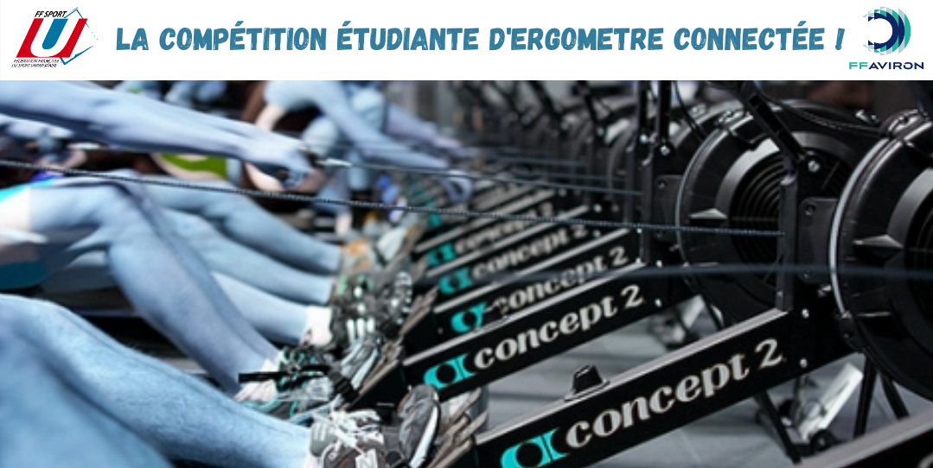

**MANUEL UTILISATEUR**

**U'ROW CHALLENGE**

**Coupe de France U**

**Jeudi 19 Janvier 2023**



## HOMERACE

Homerace est une solution développée par Time- Team permettant aux rameurs et rameuses de se confronter à domicile. Elle est conçue pour être utilisée avec les ergomètres Concept2 et rend possible la course en ligne, avec suivi de la progression et visualisation des données en temps réel.

**AVANT DE COMMENCER**

**MATÉRIEL REQUIS**

**MANUEL**

Ce document fournit un plan étape par étape pour assurer votre participation et affronter en ligne vos concurrents. De plus, en fin de ce document vous retrouverez des avertissements importants ainsi qu’une page spéciale pour les clubs et regroupements est mise à disposition pour guider l’organisation.

Pour pouvoir connecter votre rameur au système, vous aurez besoin du matériel et des logiciels suivants : Ordinateur portable : PC ou Mac



Câble USB A-B (câble d’imprimante)

Connexion internet : Filaire (ethernet) ou WiFi ou 4G ou (connexion stable et fiable requise)

**SYSTÈME** (l’un des systèmes suivants : PC ou MAC) MacOS X



Windows 8.1 ou ultérieur Chrome OS

**LOGICIEL**

 Google Chrome version 78 ou ultérieure

**RAMEUR/ERGOMÈTRE CONCEPT2** (doté de l’un des types d’écran suivants)



PM3 PM4 PM5

**cable usb type a / b**

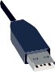

**concept2 >**

**PM3 ou PM4**

**ou PM5**

**PM5**

**pc ou mac +**

**navigateur Chrome**

**Units**

**Units Units**

**FIlaire/wifi**

**ou 4G**









 





# étapes à suivre

### Configurer votre ordinateur

**1**



Assurez-vous que votre ordinateur ne passe pas en mode sleep/standby

* sous **Windows** : Réglages > Alimentation et sommeil
* sous **MacOS** : Préférences système > Économie d’énergie
* sous **Chromebook OS** : Paramètres> Appareil> Alimentation

Installation de **Chrome** (passez directement à l’étape 3 si vous l’avez déjà)

**2**

* ouvrez le logiciel de navigation que vous utilisez actuellement. Cela peut être n’importe quel navigateur Web (Microsoft Edge, Safari, Internet Explorer, Mozilla, etc.)
* accédez à la page Web suivante : <https://www.google.com/chrome/>
* téléchargez et installez le navigateur Web Google Chrome.

Mise à jour de **Chrome** (la dernière version est nécessaire pour que le système fonctionne)

**3**

* + ouvrez Chrome sur votre ordinateur
  + en haut à droite, cliquez sur Plus ou directement sur Mettre à jour.

Si vous ne trouvez pas ces boutons, c’est qu’il n’y a pas de mise à jour disponible et que vous avez déjà la dernière version.



### CONNECTER VOTRE ERGO

**4**

Il est IMPÉRATIF de débrancher et/ou retirer toute connectique USB, Logcard ou application bluetooth telle que ErgData, Live Rowing, etc. ou autre logiciel Concept2 (Utilitaire, ErgRace, etc.)

Reliez le PM à votre ordinateur via le câble USB A-B

**5**



PM5

**PM5**

**Units Units Units**

PM3 & PM4

**6**



Fermez toutes les pages internet ou applications sur votre ordinateur et rendez-vous sur : [https://homerace.nl](https://homerace.nl/) et cliquez sur le bouton bleu «Connect to ergometer»

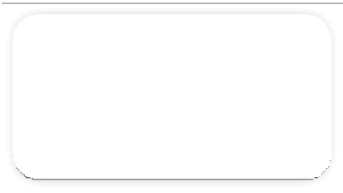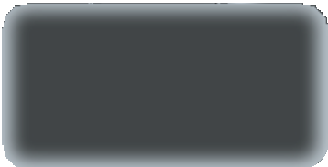

**Please connect yout ergometer**

**Connect to ergometer**

See our manual for more detailed instructions

Dans la fenêtre qui vient de d’apparaître, cliquez sur la ligne affichant «Concept2 Performance Monitor» pour sélectionner et mettre en évidence le moniteur connecté à votre ordinateur.

**7**

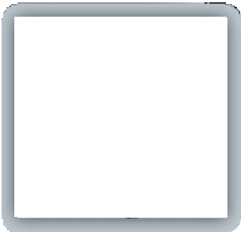

master.regatta-systems.com wants to connect to a HID device

**Cancel**

concept2Perfomance Monitor 5 (PM5) (Vendor: 0x17a4, Product: 0x000a...

**Connect**

master.regatta-systems.com wants to connect to a HID device

**Cancel**

**Connect**

concept2Perfomance Monitor 5 (PM5) (Vendor: 0x17a4, Product: 0x000a...

Après avoir sélectionné l’équipement, le bouton gris «Connect» devient bleu en bas à droite. Cliquez dessus maintenant qu’il est disponible.

Vous devez maintenant procéder impérativement à un test de connexion. Le système vérifiera si votre configuration est suffisante pour vous permettre de participer.

**8**

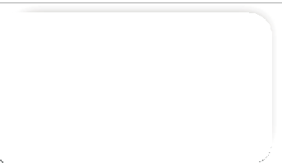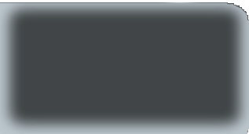

Connectivity test

Yout connection is good to go!

|  |  |  |  |  |
| --- | --- | --- | --- | --- |
| **Packet loss** | **Average** | **Median** | **MinM** | **ax** |
| No | 27 ms | 26 ms | 25 ms | 34 ms |

Attention : Ce test ne garantit en aucun cas la stabilité de votre connexion durant la course !!!

### Se connecter au lobby

Une fois que vous avez reçu votre “secret personnel” (code AAA-BBB-CCC dans le mail), vous pouvez poursuivre. Ce code est généralement fourni quelques jours avant l’événement. Ces étapes vous guideront tout au long du processus pour vous connecter au “Lobby” de la course et rejoindre votre / vos course(s) pendant l’événement.

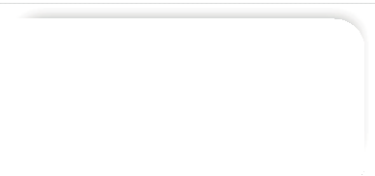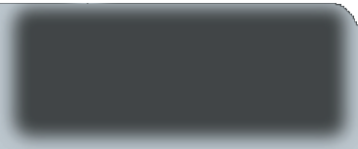

Time-Team Homerace Connector

Connected to ergometer

Please enter your participant secret

ABC-123-ABC

Login

Débranchez et/ou retirez toute connectique USB, Logcard ou application bluetooth (ErgData, Live Rowing, etc.) ou autre logiciel Concept2 (Utilitaire, ErgRace, etc.)

**9**

La connexion de l’ergomètre au “Lobby” est réussie lorsque les messages “Connected to ergometer” et “Connected to lobby” apparaissent.

**10**

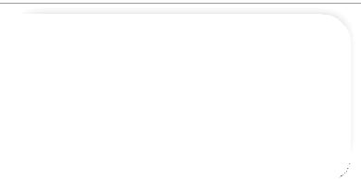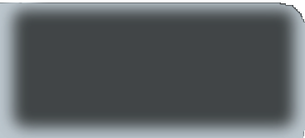

Time-Team Homerace Connector

Connected to ergometer Connected to lobby

Waiting for further instructions: watch your egometer monitor

Pensez à mettre le volume sonore de votre ordinateur au maximum car des notifications peuvent vous être envoyées sur

**11**

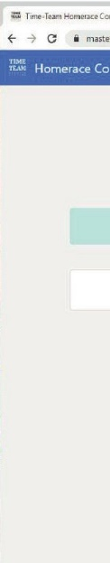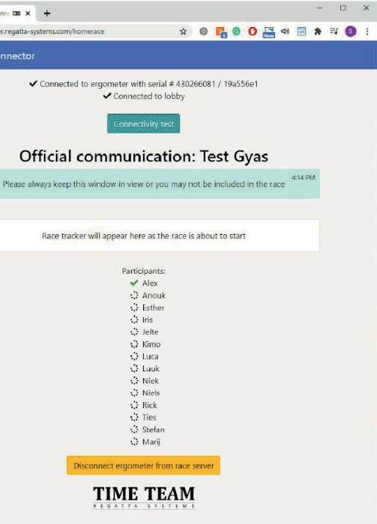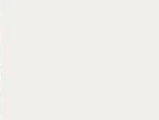

la même fenêtre pour vous donner des informations avant le départ. Ces messages peuvent être importants, soyez attentifs.

Une fois sur cet affichage, vous pouvez vous échauffer en attendant la procédure de départ. Elle sera lancée à l’heure de votre course lorsque tous les rameurs sont prêts (icône vert à côté du nom).

Assurez-vous que la page du “Lobby” soit active et visible à l’écran en permanence jusqu’à la fin de la course.

### Changer de lobby entre les courses

Il se peut que l’ergomètre soit utilisé dans plusieurs courses au cours de la journée. Suivez les étapes suivantes pour vous connecter en vue de la prochaine course. Il vous déconnectera du “Lobby” sans déconnecter votre ergo de l’ordinateur, éliminant ainsi quelques étapes.

Une fois la course terminée, attendez que votre moniteur revienne à l’écran du menu principal en mode normal.

**1**

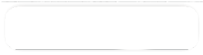

Disconnect ergometer from rade server

Cliquez sur le bouton jaune du “Lobby”

**2**

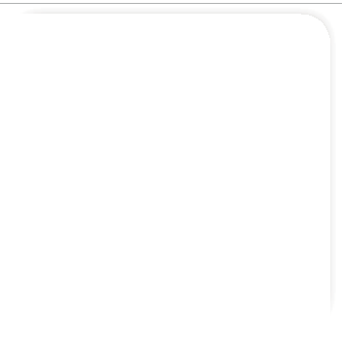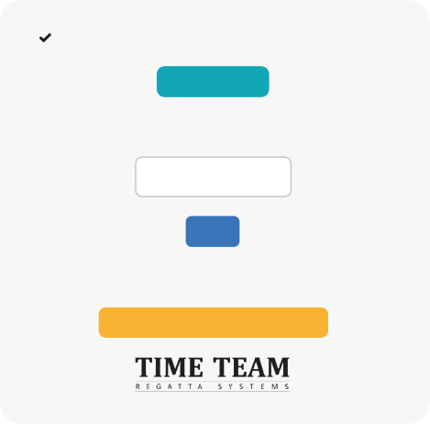

Connected to ergometer with serial #430266081 / 19a556e1 Connectivity test

Please enter your participant secret

G7Q-TTV-SAP

Login

See our manual for more detailed instructions

Disconnect ergometer from computer

Votre moniteur a été déconnecté du serveur de course et la page est revenue à la page de connexion.

**3**

Utilisez le code secret du participant suivant pour connecter le même ergomètre au nouveau lobby de course.

**4**

# CONFIGURATION À PLUSIEURS ERGOMÈTRES

Il est possible de connecter plusieurs ergomètres sur le même ordinateur. Il est important de comprendre que chaque moniteur doit être connecté via un câble USB A-B. Les étapes de connexion de chaque ergomètre sont décrites dans la section précédente «Connecter votre ergo». Cette partie se concentrera donc sur les étapes supplémentaires nécessaires pour connecter plusieurs ergomètres avant une course.

##### Maximum 4 ergomètres par ordinateur branchés via un hub USB alimenté pour assurer son fonctionnement.

Connectez le premier ergomètre selon les recommandations de ce manuel (les ergomètres doivent être connectés l’un après l’autre pour ne pas faire d’erreur d’identification).

**1**

Une fois la connexion réussie, réduisez la taille de la fenêtre Chrome et faites la glisser sur un côté (si 2 ergomètres) ou dans un coin de l’écran (si 3 ou 4 ergomètres).

**2**

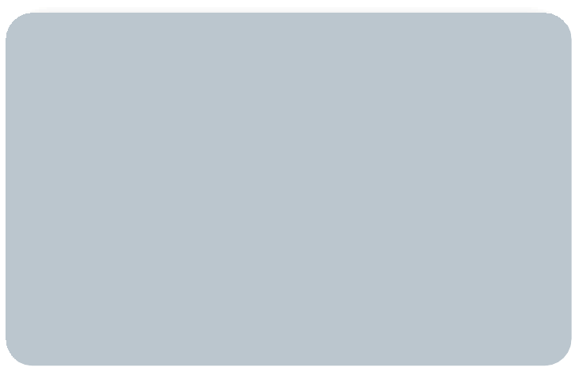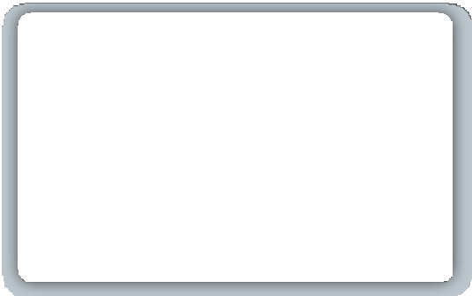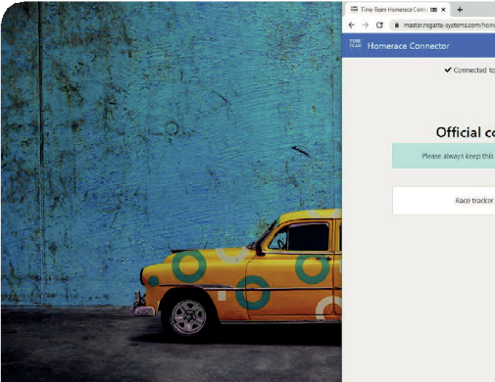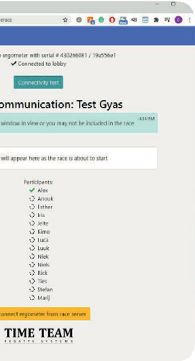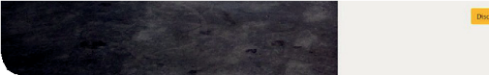

*Sous Windows, un contour translucide de l’endroit où il sera accroché apparaîtra. Si vous en êtes satisfait, lâchez prise et votre fenêtre se mettra en place. Vous pouvez également appuyer sur la touche Windows et sur la touche flèche gauche ou droite pour accrocher la dernière fenêtre sélectionnée sur un côté de l’écran.*

Ouvrez une nouvelle fenêtre de l’application Chrome.

**3**

Faites glisser cette nouvelle fenêtre sur le côté libre ou dans un coin libre de l’écran.

**4**

Connectez l’ergomètre suivant selon les recommandations de ce manuel, etc...jusqu’au dernier ergomètre (4 maxi).

**5**

Lorsque ces étapes sont effectuées, vous avez devant vous 2, 3 ou 4 fenêtres de Chrome visibles, affichant le

«lobby» différents concurrents patientant jusqu’au départ de leur course.





**MANUEL UTILISATEUR**

**U'ROW CHALLENGE**

**Coupe de France U**

**Jeudi 19 Janvier 2023**

# FOIRE AUX QUESTIONS

##### Mon PM ne se connecte pas ou ne revient pas en mode normal

**1**

Vérifiez votre connexion USB, assurez-vous qu’elle est fermement connectée aux deux extrémités. Vérifiez les mises à jour de Chrome.

**2**

**3**



Assurez-vous que le programme Concept2 Utility est fermé.



Insérez une pointe de stylo/crayon sur le bouton RESET à l’arrière et appuyez légèrement. Cela réinitialisera votre moniteur (aucune donnée ne sera perdue)

**4**

Rafraichissez la page Web Chrome et réessayez de vous connecter. Essayez un autre ordinateur portable

**5**

**6**

**PM3 & PM4**

**PM5**

##### où trouver le numéro du dernier firmware de mon PM et comment mettre à jour si besoin ?

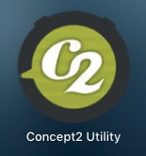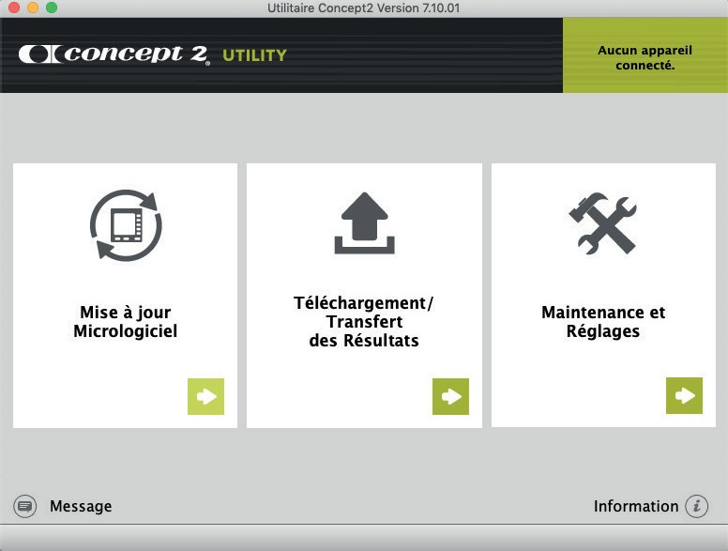Sur le PM : Autres options > Utilitaires > Plus d’options > Identification produit

Consultez le site officiel de Concept2 pour la dernière version du firmware et les instructions pour mettre à jour votre moniteur <https://www.concept2.com/service/monitors>.

Assurez-vous de fermer le programme Concept2 Utility après la mise à jour.

*Tuto vidéo MISE À JOUR disponible prochainement sur le site*

##### Comment savoir quelle version de navigateur j'utilise ?

Vous pouvez aller sur <https://www.whatsmybrowser.org/>et voir quelle version vous utilisez actuellement sur votre ordinateur.

##### Comment améliorer ma connexion internet ?

Il existe plusieurs méthodes pour améliorer votre connexion Internet. Essayez la liste ci-dessous et testez votre connexion après chaque ajustement.

Branchez votre ordinateur avec une connexion Internet filaire (câble Ethernet ou RJ45 depuis la box).

**1**

Sécurisez votre Wi-Fi : assurez-vous que personne d’autre n’utilise votre WiFi pendant la course et le test (les téléphones des environs doivent être en 4G).

**2**

Déplacez votre routeur : Plus il est proche de votre ordinateur, plus le signal sera fort et stable.

**3**

Passez de votre connexion Internet domestique au haut débit mobile (4G) en partage de connexion : une connexion 4G peut parfois être meilleure qu’une mauvaise connexion WiFi.

**4**

Pour tester vos différentes connexions et identifier la plus performante, vous pouvez utiliser le site [www.speedtest.net](http://www.speedtest.net/)

##### QUE VOIS-JE sur mon PM et sur l'écran de L'ordinateur pendant la course ?

Avant et pendant la course, votre moniteur PM sera en mode course. En haut de votre écran, vos données régulières seront affichées. Sur la partie inférieure de votre écran, vous verrez vos informations sur la course elle-même, la procédure de départ, ou votre compétition. L’ordre dans lequel vous le voyez est le suivant : Echauffement

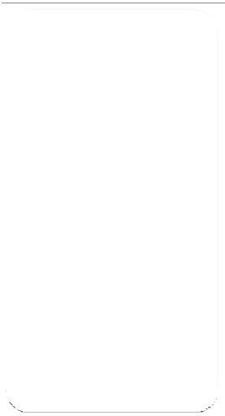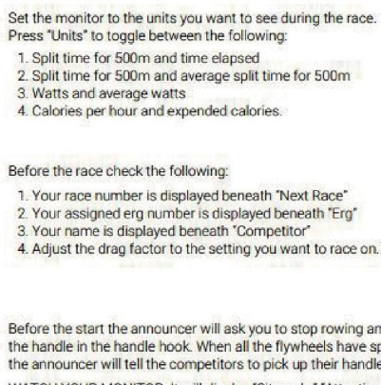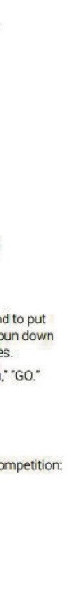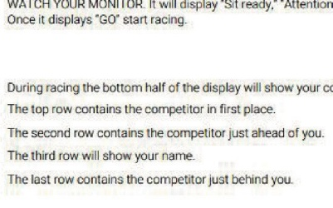

**2000m 0** Sm

**:00.0**

**:00** /500m

ave

/500

**O.K. to warm up**

Next Race : Erg#:

**Race 41 12**

Competitor: Drag factor

**BUCHAN, Camer 0**

**1 WADDEL, Rob +23**m

1. **REDGRAVE, Ste +23**m
2. **BUCHAN, Camer**
3. **DREISSIGACKE +23**m

**Stop, prepare for start**

**1 - Sit ready 2 - Attention**

**3 - Row**

/ Départ / Course.

Pensez à régler le drag factor avant de connecter l’ergomètre.

Sur l’ordinateur, les trackers de tous les concurrents sont affichés indiquant les positions de chacun durant la course.

##### Comment se passe le départ de ma course sur Homerace ?

Avant le départ, plusieurs messages seront affichés dans votre lobby de course. Ceux-ci vous tiendront informé des différentes phases du départ. 2 minutes avant la course, le PM de votre ergomètre vous demandera d’arrêter de ramer : STOP ROWING. Arrêtez de ramer et attendez le début de la procédure de départ sur votre PM : PRÊT / ATTENTION / PARTEZ. Attention, il n’y a pas de signal sonore.

##### Que se passe-t-il si je perds ma connexion Internet pendant la course ?



**PM5**

**1:34.6** /500

**1808m 45**Sm

**1:42** /500m

ave

**Keep Rowing**

**Units**

**Units**

**Units**

Si vous avez déjà commencé votre course, votre moniteur vous dira «Keep Rowing». Continuez à ramer pendant que vous voyez ce message ! Terminez votre course et le système enverra vos données dès que la connexion Internet sera rétablie. Si nous ne pouvons pas traiter vos résultats automatiquement, nous vous demanderons de soumettre vos résultats manuellement.



**PM5**

View Detail **Authentification:**

1000m F84F-E51B

Jun 18 2020 B549-4013

S

time meter /500m m

3 : 38 :4 1000 1 : 49 :2 35

1 : 45 :7 500 1 : 45 :7 35

1 : 52 :7 1000 1 : 52 :7 35

**Units**

**Units**

**Units**

Allez dans Mémoire, Liste par dates et sélectionnez votre dernier entraînement. Appuyez deux fois sur le 4ème bouton. Cela inclura un code d’authentification à l’écran qui nous permettra de vérifier votre résultat. Envoyez une photo à l’adresse de contact : [croux@sport-u.com](mailto:croux@sport-u.com)

**Comment faire pour obtenir une assistance technique ?** Si vous rencontrez des difficultés lors de la procédure de connexion de votre ergomètre ou directement au “Lobby”, vous pouvez contacter notre équipe Support à l’adresse suivante : [croux@sport-u.com](mailto:croux@sport-u.com)

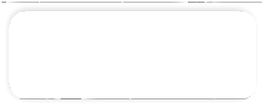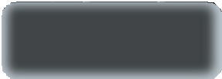

Copy

You’re using Chrome 83.

Share this with your support team! Just send them the like below:

whatsmybrowser.org/b/3FLP1

Afin que nos équipes puissent vous apporter une réponse rapide et précise, merci de nous communiquer les éléments suivants :

Informations sur le concurrent concerné : NOM, PRÉNOM, N° de COURSE, N° de TÉLÉPHONE Résumé du problème en quelques lignes

**1**

**2**

**3**

Informations sur le navigateur : Aller sur <https://www.whatsmybrowser.org/>et inclure le lien dans votre e-mail.

Photo de votre PM avec l’ID du produit et les informations du firmware. Ces informations sont disponibles dans le menu Autres options > Utilitaires > Plus d’options > Identification produit

**4**

Informations sur votre système d’exploitation : Mac OS, Windows, Chrome OS ?

**5**

# AVERTISSEMENTS IMPORTANTS

#### Si vous utilisez un **hub USB** pour connecter plusieurs ergomètres à un seul ordinateur, veillez à ce qu’il soit **alimenté** et assurez-vous de son bon fonctionnement dans la configuration de course. Prévoyez-en **un supplémentaire** au cas où.

* Pour connecter **plusieurs ergomètres** à un ordinateur, branchez-les **L’UN APRÈS L’AUTRE** pour éviter de mélanger les procédures et s’assurer d’**associer le bon ergomètre au bon code** et donc à la bonne personne.

#### **SÉCURISEZ** le câble : le fixer avec du scotch, protéger le passage de chaîne et de poignée, éviter les axes de passage. Si par accident il est débranché, **rebranchez-le** le plus rapidement possible.

* Le réseau Internet utilisé pour le ou les ordinateurs de courses doit être **RÉSERVÉ**. Préférez la **4G ou un réseau différent** pour les autres appareils devant être connectés à Internet.
* Il est impératif de veiller à ce que **personne n’utilise d’application connectée** type ErgData, LiveRowing ou autre durant la course.

#### Prévoyez de **RÉGLER votre Drag Factor** avant de connecter l’ergomètre au système de course ou identifiez la position du levier pour effectuer ce réglage rapidement au moment de votre course.

* Des messages peuvent apparaitre/disparaitre sur le PM et les numéros de couloir peuvent changer, ne vous inquiétez pas, c’est normal.
* En cas de problème de connexion, **finissez la course** (sauf incapacité physique), vos données seront récupérées lorsque la connexion reviendra et votre position sera ajustée.





**GUIDE A L'USAGE DES AS POUR ORGANISER L'EVENEMENT AU SEIN DE LA STRUCTURE**

**U'ROW CHALLENGE**

**Coupe de France U**

**Jeudi 19 Janvier 2023**

**QUESTIONNEMENTS**

Il est nécessaire d’**anticiper tous les aspects logistiques et techniques** en amont de l’évènement en se posant les bonnes questions et en se projetant dans la configuration qui sera celle du jour de l’évènement.

* + De combien d’ergomètres disposons-nous ? Mutualisation possible avec une AS voisine ?
  + De combien d’ordinateurs disposons-nous ? Ceux du club et des coaches et dirigeants ? Les ordinateurs personnels des rameurs ?
  + Ma connexion est-elle suffisante là où seront placés les ergomètres ? Stabilité, fiabilité et débit seront-ils au rendez-vous pour nous assurer le bon déroulement des courses ?
  + En fonction de tout cela, combien pouvons-nous engager de rameurs par catégorie au maximum ? (nombre total d’ergomètres de course disponibles)
  + Comment organiser les rotations entre les courses ? Qui gère la procédure de connexion à chaque course (branchement en cas de changement d’ordinateur, code secret, etc.) ?
  + Comment organiser les échauffements : ergomètres disponibles ? course à pied ? vélo ?
  + Souhaitons-nous projeter la diffusion live pour animer la journée (dans le respect des mesure sanitaires) ? Si oui, où et comment ?
  + Souhaitons-nous proposer aux rameurs de diffuser en direct le film de leur course via webcam pour leur permettre de vivre une expérience plus immersive ?

**POINTS IMPORTANTS : RÉSEAU ET CONNEXION**

La stabilité de la connexion internet est primordiale pour que l’évènement se déroule au mieux. C’est pourquoi il est fortement recommandé d’anticiper ce point en **testant différentes configurations** de façon à adapter l’organisation spatiale si besoin.

Vous pouvez utiliser le site [www.speedtest.net](http://www.speedtest.net/) afin d’avoir une idée précise de la qualité du ou des réseau(x). Pour **identifier la meilleure solution**, nous vous conseillons de tester et re- tester au plus proche de la configuration du jour-J : wifi via box, 4G sur différents opérateurs, filaire (prévoir un câble RJ45 ou Ethernet à la bonne longueur) + répétiteur wifi si nécessaire. La connexion filaire à la box est à privilégier si cela est possible.

Lors de la **saisie des codes**, soyez extrêmement rigoureux et organisé pour éviter toute erreur. Anticipez les **rotations sur les machines** (prévoir la main-d’œuvre si nécessaire).